Я выбрала профессию такую:
Туннель, луч света где- то впереди…
Но с каждым днем все больше убеждаюсь,
Что я иду по верному пути!
Нет интересней профессии, чем профессия воспитателя, потому что каждый ее представитель - творец, творец личности и характера.
В жизни любого человека есть учитель, которого помнишь, ценишь, в трудную минуту обращаешься к нему за помощью, советом. В моей жизни было много хороших учителей, но самый главный учитель для меня - моя мама. Мама учила видеть и исправлять свои ошибки. Бывало, скажет о них так осторожно, что не заметишь и тени упрёка в её словах. Она научила видеть в простых обычных вещах много нового, неповторимого, чудесного.
Моя мама - педагог дошкольного образования. Её педагогический стаж - 30 лет. Я не понаслышке знаю, что это за профессия. Она включает в себя огромнейший труд, затрату больших сил не только физических, но и духовных. Несмотря на это, мне часто приходится слышать, как мама с интересом и огромной любовью рассказывает о своей работе и детях.
Мама стала первым и самым главным путеводителем в мою профессию. Она всегда говорила, что выбирать дело своей жизни нужно сердцем, тогда ты будешь счастливым человеком. По окончании школы (9 класса), когда встал вопрос о дальнейшей профессии, я ни минуты не сомневалась. Я решила для себя, что стану воспитателем. Работа воспитателя - каждодневный кропотливый труд. Я понимаю, что воспитание детей - особая функция взрослых, которые берут на себя ответственность за физическую безопасность и развитие детей.
Наблюдая за мамой, понимаешь, как она пытается все успеть: провести интересную беседу, спеть малышам песенку, вывести на прогулку, накормить, играть столько, чтобы ребятишкам даже некогда было заскучать. Воспитателю приходится выступать в разных ролях: он для детей и учитель, который всё знает, и товарищ по игре, и вторая мама, которая всё поймет и поможет в трудную минуту. Моя мама считает роль второй мамы самой почетной. А как она счастлива в тот момент, когда воспитанники, ошибаясь, называют её мамой!
По-моему, воспитатели – это люди, которые в душе всегда остаются детьми. Особенно это заметно, когда в детском садике проходят разные праздники. И в кого только не перевоплощалась моя мама! Это и веселый Петрушка, и Бармалей, и Карлсон, и Пират, и кот Базилио. Когда я на неё смотрю, мне даже кажется, что она снова проживает детство, видит жизнь глазами детей, удивляется всему вместе с ними. А иначе быть не может, иначе дети не примут, не пустят в свой волшебный мир!
Вот в бесконечной суете пролетел ещё один день. Вновь мама в группе одна. Пишет планы. За окном уже вечер, который торопит домой, в семью. Но и приходя домой, мама снова переживает свой день. Делится со мной успехами, рассказывает, какие у неё замечательные ребятишки: непоседливые, любознательные, внимательные и самые-самые любимые.
Я горжусь своей мамой, горжусь тем, что её бывшие воспитанники при встрече с ней улыбаются широкой улыбкой, громко, ещё издалека, здороваются, делятся своими новостями и достижениями.
Я люблю свою маму, благодарна ей и за своё воспитание. Постараюсь стать хорошим педагогом! Предо мной стоит непростая задача – научить ребенка понимать и ценить все прекрасное в мире: природу, музыку, поэзию. Главное – увидеть в ребенке личность, помочь развить ее. Смотря в детские глаза, хочется суметь сделать для малышей мир ярче и добрее. Я люблю детей, чувствую их тонкую натуру. Постараюсь не только дать детям знания, но и воспитать положительное отношение к окружающему и к самому себе.
Все-таки профессия воспитателя – самая добрая, самая нужная, а моя мама – самая лучшая!

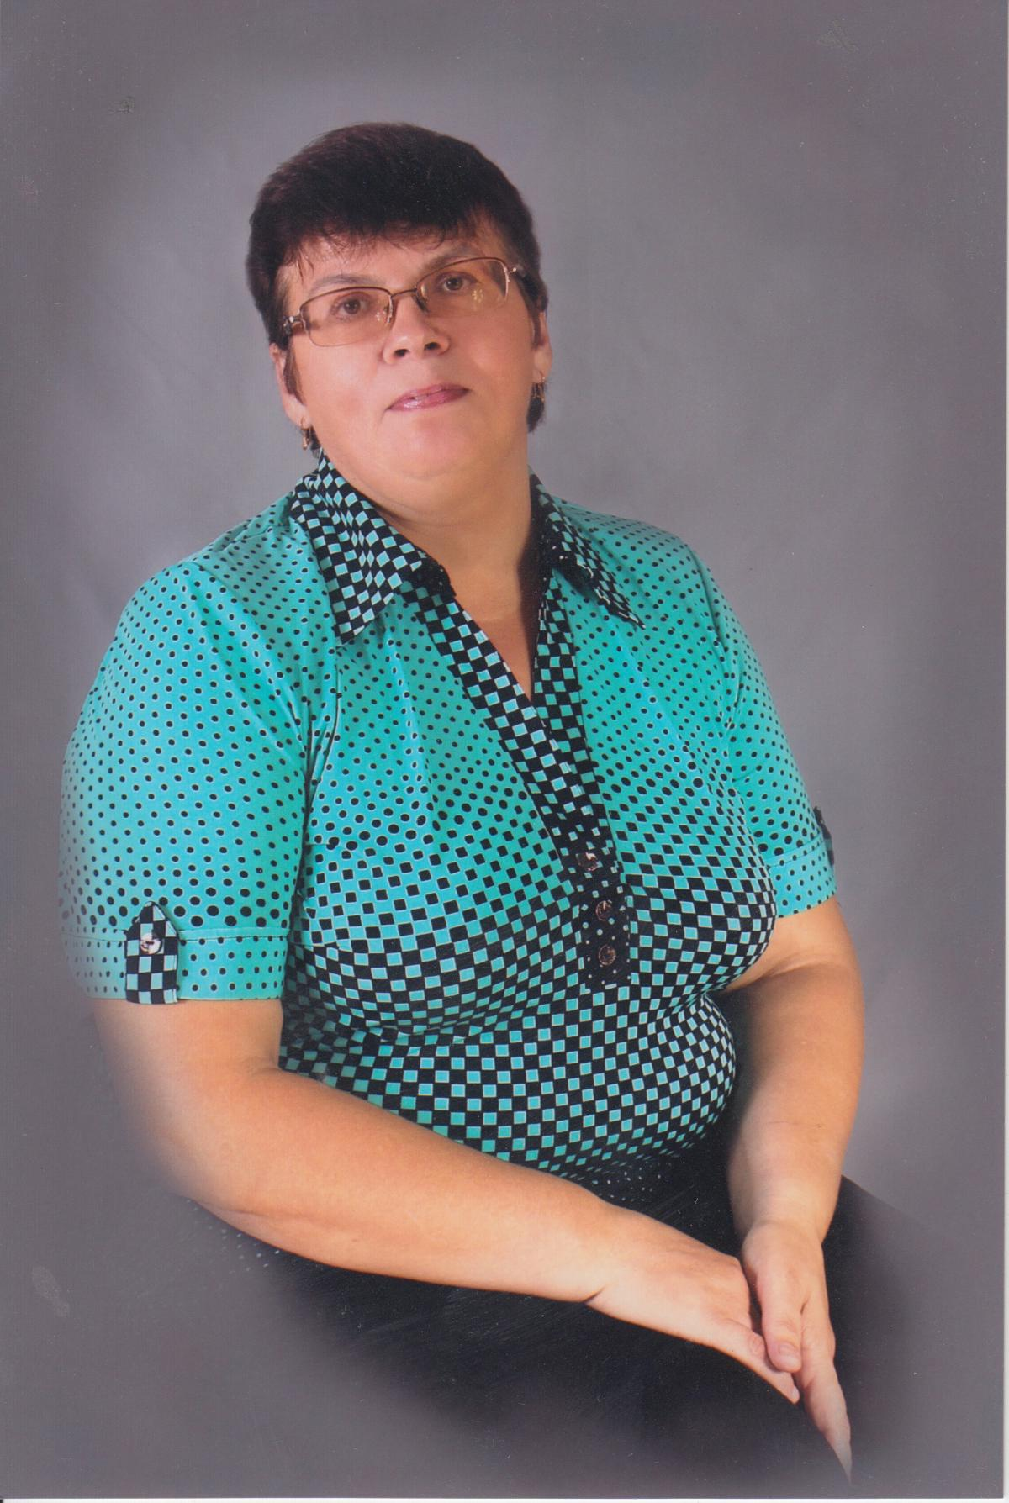
Троицкая Марина Александровна – моя мама.

